И преграды нас не остановят!
Новые миры к себе манят,
Нам оставить след в науке стоит
И внести в открытия свой вклад!
Из песни школьников.

Ведущий: Дорогие друзья, уважаемые гости и учащиеся! Мы приглашаем вас на «Физический марафон». Наша игра – страда, под действием которой вся людская масса делится на болельщиков и игроков. Игроки выигравшей команды заряжены положительно. Проигравшей – отрицательно. Жюри – электронейтрально.
Наш первый закон – закон сохранения успеха. Полный запас успеха обеих команд постоянен. Он только может переходить от одной команды к другой и наоборот.
Существует три закона физической игры:
Первый закон: Физика + Юмор = const. Чем больше физики, тем меньше юмора и наоборот.
Второй закон: в замкнутой системе зала, когда игрок тянет время, зрителей тянет к выходу!
Третий закон: силы взаимодействия сражающихся команд противоположны по направлению, но не равны по величине. Равнодействующая всегда направлена в сторону побеждающей команды.

Итак, мы начинаем игру.

Представляем команды
Первая команда «Эрудит» и
вторая команда «Знатоки».
Ведущий: А теперь разрешите представить капитанов команд.

Капитан команды «Эрудит» -Жижин Павел .
Капитан команды «Знатоки» - Максимова Полина.

Команды приветствуют друг друга.
Ведущий: Команда «Эрудит», ваш девиз:

«Только физика соль, остальное все ноль».

Приветствие: Мы шлем горячий привет команде «Знатоки».

«Ну-ка юмор, ярче брызни!
Нас своими лучами обжигай!
Эй «физик», больше жизни!
Побеждай, не обидимся, давай!

Эй «физик», готовься к бою,
На тебя зал болельщиков глядит
Посмотри, ведь за тобою
Батальон физиков стоит!»

Ведущий: Команда «Знатоки», ваш девиз:

«Мечтать, дерзать и снова побеждать».
Приветствие:
«Кто привык за победу бороться,
С нами вместе пускай запоет
Кто весел, тот смеется
Кто хочет, тот добьется,
Кто ищет, тот всегда найдет!»
(Кто шутит, тот всегда поймет?)

Ведущий: От души приветствуем жюри. Сегодня у нас гости – учителя из разных школ района. Поприветствуем жюри:

Я люблю Вас, жюри, что само по себе и не ново,
И надеемся мы победить снова и снова!
Чтобы вновь победить, будем вместе
Сегодня стараться,
Ну а Вас, мы, жюри, просим меньше
К нам здесь придираться!

Ведущий: А теперь разрешите представить капитанов команд.

Капитан команды «Эрудит» -
Капитан команды «Знатоки» -

Приветствуем наших капитанов:

Капитан, капитан, улыбнитесь
Пусть улыбка не сходит с лица!
Капитан, капитан, подтянитесь,
Только смелым покоряются сердца!

I Конкурс. Разминка команд. «Отгадай загадку»

1.Клубиться ,а не дым,
Ложится, а не снег. (Туман)
2.Разноцветный мост, встал на сто верст. (Радуга)
3. Как солнце горит, быстрее ветра летит, дорога в воздухе
лежит, по силе себе равных не имеет. (Свет)
4. Все поведает, хоть и без языка, когда будет ясно, а когда облака. (Барометр)
5. Я увидел свой портрет, отошёл портрета нет. (Изображение)
6. Очень строгий контролёр со стены глядит в упор.
Смотрит, не моргает:
Стоит только свет зажечь иль включить в розетку печь-
всё на ус мотает. (Эл. счетчик)

II. Конкурс «Кто быстрее?»

Ведущий: Даны буквы V, t, m, F, обозначающие физические величины. Из названий этих приборов этих величин взять:
из первого слова – пятую букву,
из второго – первую,
из третьего – вторую,
из четвертого – третью, вторую, восьмую
и составить слово, которое дает вам уверенность в жизни.

III. «Найди правильную дорогу».

Ведущий: Команды получают одинаковые задания. Соединить стрелками обозначение физической величины с ее единицей и названием.

F м плотность
S м/с давление
ρ кг объем
m Па высота
υ м³ сила
h Н площадь
p кг/м³ скорость
V м² масса

IV. Игра в слова
Ведущий: За 1минуту записать в столбик на листке имена существительные, связанные с темой :
Команде «Эрудит» - «Строение вещества».
Команде «Знатоки»- «Механическое движение»

V. Отгадай название прибора

Расположить названия городов так, чтобы из начальных букв составилось название физического прибора и объяснить для чего он нужен: Киев, Уфа, Минск, Звенигород, Рига, Новосибирск, Алушта, Ереван.

VI. Конкурс неразгаданных тайн (решение кроссворда)
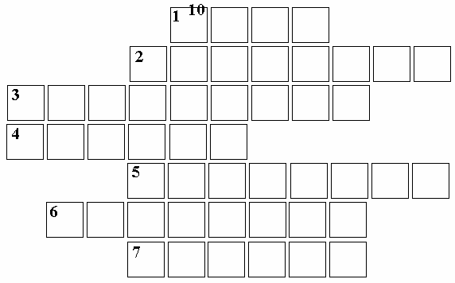

По горизонтали:
- Инструмент, используемый для заготовки дров
- Школьная принадлежность, имеющаяся у любого ученика.
- Воздушная оболочка, окружающая Землю.
- Наука, изучающая природу.
- Прибор для измерения атмосферного давления.
- Физическая величина, о которой должен помнить дедушка, готовя шило для ремонта обуви.
- Единица силы.

По вертикали: 10. Фамилия ученого

VII. Конкурс смекалистых
Ведущий: На доске и на столах у каждой группы есть карточки с буквами, которые используются для записи физических формул.
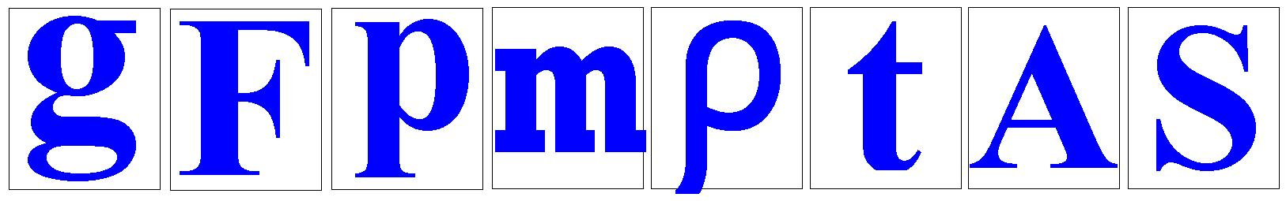

Задание: За 1 минуту надо составить как можно больше формул.

VIII. Конкурс мыслителей (капитанов)
1. Почему в морской воде плавать легче чем в речной?
2.Почему шипы розы колючи?
3. Можно ли бросить с Земли тело так, чтобы оно не упало на землю?
4. Будет ли гореть спичка, зажженная внутри космического корабля,
движущегося по орбите?

IX. Конкурс физиков- лириков

Команды по очереди поют или декламируют строки из песен, в которых говорится о движении.

Х. Подведение итогов и награждение команд.

III. «Найди правильную дорогу».

Соединить стрелками обозначение физической величины с ее единицей и названием.

F м плотность
S м/с давление
ρ кг объем
m Па высота
υ м³ сила
h Н площадь
p кг/м³ скорость
V м² масса

III. «Найди правильную дорогу».

Соединить стрелками обозначение физической величины с ее единицей и названием.

F м плотность
S м/с давление
ρ кг объем
m Па высота
υ м³ сила
h Н площадь
p кг/м³ скорость
V м² масса

Киев, Уфа,

Минск, Звенигород,

Рига,

Новосибирск,
Алушта,

Ереван.

Киев, Уфа,

Минск, Звенигород,

Рига,

Новосибирск,

Алушта,

Ереван.

VI. Конкурс неразгаданных тайн (решение кроссворда)

По гоизонтали:

По горизонтали:
- Инструмент, используемый для заготовки дров
- Школьная принадлежность, имеющаяся у любого ученика.
- Воздушная оболочка, окружающая Землю.
- Наука, изучающая природу.
- Прибор для измерения атмосферного давления.
- Физическая величина, о которой должен помнить дедушка, готовя шило для ремонта обуви.
- Единица силы.

По вертикали: 10. Фамилия ученого

VI. Конкурс неразгаданных тайн (решение кроссворда)

По гоизонтали:

По горизонтали:
- Инструмент, используемый для заготовки дров
- Школьная принадлежность, имеющаяся у любого ученика.
- Воздушная оболочка, окружающая Землю.
- Наука, изучающая природу.
- Прибор для измерения атмосферного давления.
- Физическая величина, о которой должен помнить дедушка, готовя шило для ремонта обуви.
- Единица силы.

По вертикали: 10. Фамилия ученого

Эрудит

Эрудит

Знатоки

Знатоки

Оценочный лист

Название конкурса | Эрудит | Знатоки
1. Отгадай загадку
2 Кто быстрее?
3.Найди правильную дорогу
4 Игра в слова
5. Отгадай название прибора

6.Конкурс неразгаданных тайн (решение кроссворда
7.Конкурс смекалистых
8.Конкурс мыслителей (капитанов)
9. Конкурс физиков- лириков

Всего

Приветствие Эрудитов

«Ну-ка юмор, ярче брызни!
Нас своими лучами обжигай!
Эй «физик», больше жизни!
Побеждай, не обидимся, давай!

Эй «физик», готовься к бою,
На тебя зал болельщиков глядит
Посмотри, ведь за тобою
Батальон физиков стоит!»

Приветствие Знатоков
«Кто привык за победу бороться,
С нами вместе пускай запоет
Кто весел, тот смеется
Кто хочет, тот добьется,
Кто ищет, тот всегда найдет!»
(Кто шутит, тот всегда поймет?)

